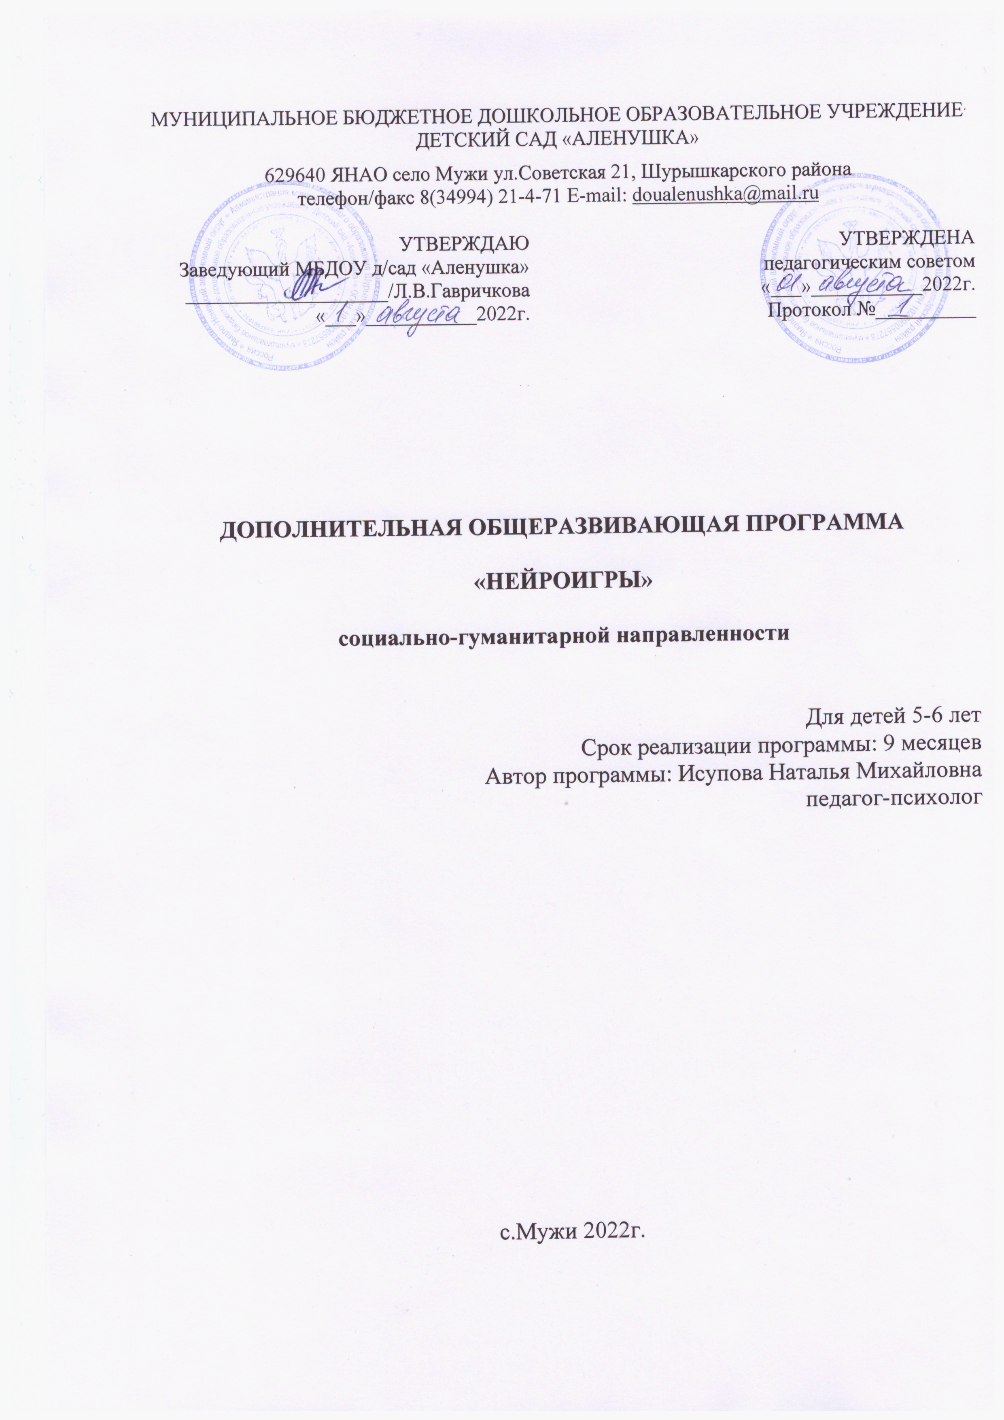

Содержание

- Комплекс основных характеристик образования

  - Пояснительная записка
  - Цель и задачи программы
  - Содержание программы
  - Планируемые результаты освоения программы

- Комплекс организационно-педагогических условий

  - Оценочные материалы
  - Условия реализации программы
  - Методические материалы
  - Календарный учебный график

- Комплекс основных характеристик образования
  - Пояснительная записка
Дополнительная общеразвивающая программа «Нейроигры» предназначена для систематических занятий с детьми 5-6лет как в условиях дошкольных образовательных организаций, так и в домашних условиях.
Программа рассчитана на профилактическую работу с детьми, развитие которых соответствует возрастной норме, а также может быть использована как вторичная психопрофилактическая работа по сопровождению детей с ОВЗ.
Данная программа поможет в грамотном построении хода занятия и облегчит работу по подбору материала. Представленные в приложении к программе комплекты нейропсихологических игр дают возможность проводить их педагогам и родителям, не имеющим образования нейропсихолога.
В дошкольном возрасте закладываются основы будущей личности, формируются предпосылки не только физического и нравственного, но и умственного развития. Дошкольный возраст - это наиболее благоприятный период для развития высших мозговых структур, следовательно, межполушарных и психических процессов. И если ребенку, испытывающему трудности в овладении знаниями, умениями и навыками, не помочь развить познавательные способности в раннем детстве, то при переходе его в школу, он столкнется с огромным количеством трудностей при усвоении учебного материала. Учитывая то, что познавательные способности человека связаны, прежде всего, с органами чувств и слаженной работой отделов головного мозга, можно предположить, что нейроигры будут одним из эффективных методов их развития, так как они направленны на развитие «нижних этажей» мозга – подкорковых структур головного мозга, отвечающих за энергообеспечение и стабилизацию энергетического потенциала организма.
Программа нейропсихологического сопровождения развития детей представляет собой цикл занятий для детей 5-6 лет с общей моторной неловкостью, неустойчивостью и истощаемостью нервных процессов, снижением внимания, памяти, общей работоспособности, двигательной заторможенностью или расторможенностью, эмоционально-волевыми проблемами, трудностями формирования пространственных представлений, речевых процессов, письма, чтения, математических навыков.
Предлагаемые комплексы нейропсихологических игр имеют превентивную направленность и помогут провести работу по предупреждению у ребенка 5-6 лет недостаточности развитии, а также активизируют формирование межполушарных связей, переключают мозг ребенка в интегрированный режим работы:
• сенсомоторных, психомоторных, речедвигательных процессов;
• психических процессов: памяти, внимания, мышления, речи;
• зрительно-моторной и пространственной координации.
Ведущей деятельностью в дошкольном детстве является игра, поэтому реализация программы дополнительного образования детей «Нейроигры» осуществляется на основе погружения в игровое пространство.
Абсолютно у любой игры есть развивающий потенциал, игровые технологии повышают интерес и мотивацию, помогают не бояться ошибок, развивают коммуникацию. Игра — это естественное состояние и потребность любого ребенка. Играя, дети развиваются, получают удовольствие от взаимодействия друг с другом, стараясь победить, соревнуясь, учитывая на будущее свои ошибки. Доказано, что обучающая задача, поставленная в игровой форме, имеет то преимущество, что ребёнок учится и приобретает умения без особого над собой усилия. Условия игры сами диктуют ребёнку необходимость приобретения новых действий и навыков. Он их добровольно принимает с явной заинтересованностью. Развивающая игра является активной и осмысленной для ребёнка деятельностью, потому что в ней он может проявить себя, реализовать свой творческий потенциал и перенести приобретённые умения в другие условия. Перенос усвоенного опыта в новые ситуации является важным показателем развития творческой инициативы ребёнка. Это и есть результат осуществления одного из направлений развития образования в настоящем времени.
Программа имеет два блока:
- телесно-ориентиванный и двигательный
- практико-ориентированный.
В нейропсихологии детского возраста разработан системный подход к коррекции и сопровождению психического развития ребенка, и предпочтение отдается первому блоку: телесно – ориентированным и двигательным методам.
В программе нейропсихологического сопровождения развития детей по методу замещающего онтогенеза в каждом занятии описаны четыре основных блока упражнений:
- дыхательные упражнения;
- упражнения для глаз;
- растяжки;
- упражнения двигательного репертуара.
Второй блок, практико-ориентированный представляет собой нейропсихологический подход к развитию и формированию пространственных представлений у ребенка, рассматриваются:
- основные этапы формирования и развития пространственных представлений;
- роль пространственных представлений в формировании других высших функций;
- варианты несформированности пространственных представлений.
Практико-ориентированный блок включает игры и упражнения, направленные на развитие представлений. Данные игры и упражнения будут способствовать не только формированию пространственных представлений, но и развитию внимания, воображения, речи, мышления, графических навыков и закреплению образа буквы и слова.
Освоение пространственных характеристик среды осуществляется на основе представлений о схеме собственного тела и двигательной активности в реальном, жизненном пространстве. С появление речи становиться возможным вербальное обозначение пространственных отношений и понимание слов «дальше», «вверху», «сзади» и т.п. сначала по отношению к себе, а потом по отношению к другим объектам. С появлением в активном словаре слов «влево», «вправо», «далеко», «близко», «вперед», «назад» восприятие пространства поднимается на новый качественно более высокий уровень – расширяются и углубляются пространственные представления. На следующем этапе ребенок научается ориентироваться не только в реальном пространстве окружающей среды, но и в схематичном пространстве. Понимание квазипространственных отношений также помогает понять смысл художественных текстов. Важно отметить, что перечисленные уровни не просто надстраиваются друг над другом, но и тесно взаимодействуют между собой. Пространственные представления имеют большое значение для формирования практически всех высших психических функций: праксиса (адекватно координируемое действие, сопровождающееся развернутым контролем), гнозиса (процесс опознавания стимулов разной модальности), устной и письменной речи, зрительно-пространственной памяти и мышления. Важное место занимает пространственный фактор и при развитии восприятия.
Данная программа включает в себя несколько традиционных и новейших методик:
«Нейропсихологические занятия с детьми» практическое пособие ч.1 и ч.2 В.С. Колгановой, Е.В. Пивоваровой, «Нейропсихология. Игры и упражнения» И.И. Праведниковой, «Нейропсихологические занятия для детей» Е.Тимощенко, «Нейропсихологические игры» К. Гончаровой, А. Чертковой, М. Наумовой, «Развитие межполушарного взаимодействия у детей с ОВЗ (ОНР)» и «Развитие межполушарного взаимодействия у детей. Нейропсихологические игры» Т.Трясоруковой, «Изучаем пространство с нейропсихологом» А.В. Сунцовой, С.В. Курдюковой, ритмичная нейропсихолочическая игра «Два притопа, три прихлопа» В. Жуковой, нейропсихологическая игра «Четыре ключа» О. Новиковой; нейропсихологические игры «Шляпы, Крылья, Две клешни», «Раз, два, три повтори», «Собери семью на дачу» А.В. Сунцовой, С.В. Курдюковой; «Нейропсихологическая диагностика детей дошкольного возраста» Глозман Ж.М., Соболева А.Е., Титова Ю.О.
Содержание программы направлено на создание условий для позитивного восприятия себя и окружающего мира, развития личности ребенка 5-6 лет; помогает раскрыть творческие и интеллектуальные способности детей; способствует гармонизации эмоционального и физического состояния ребенка. Осваивая увлекательные и чрезвычайно полезные нейропсихологические игры и упражнения, дети учатся чувствовать пространство своего тела и организовывать правильное взаимодействие ног и рук, сосредотачиваться и концентрировать внимание, правильно рассуждать и формулировать свои мысли, проявлять творческие наклонности, быть справедливыми и чуткими.
Программа рассчитана на один год обучения. Занятия проводятся в кабинете педагога-психолога с начала учебного года с 01.09.2022г, продолжительность учебного года 36 часов, окончание учебного года 31.05.2023г.
Программа предполагает проведение одного занятия в неделю во второй половине дня, продолжительностью 25 минут с численностью детей 5-6 лет не более 10-12 человек.
Дополнительная программа «Нейроигры» готовит детей старшей группы к обучению в школе, осуществляя преемственность между дошкольным и начальным общим образованием, помогая ребенку быстрее адаптироваться к школе и развивать интерес к учению. Включение в программу нейроигр и упражнений способствуют прокачке креативности, критического и ассоциативного мышления, синхронизирует работу полушарий мозга, способствуют продуктивному обучению и усваиванию большего объема информации, что положительно повлияет на развитие ребенка и облегчит его обучение в школе.
Каждый ребенок талантлив и открыт миру. Задача педагога раскрыть творческий потенциал ребенка и способствовать его гармоничному целостному развитию.
  - Цель и задачи программы

Цель программы – создание условий для успешной адаптации детей дошкольного возраста к новым образовательным условиям и гуманного (комфортного) перехода с одной образовательной ступени на другую, путем активации природных механизмов работы мозга с помощью различных упражнений, объединения движения и мысли.

Задачи программы:
- сохранение и укрепление здоровья детей;
- развитие познавательного интереса и учебной мотивации у детей;
- активизация умственной активности ребенка, через развитие межполушарной специализации и синхронизации работы полушарий;
- развитие мелкой моторики и зрительно-моторной координации;
- развитие зрительного и слухового восприятия;
- воспитание самоконтроля, организованности и самодисциплины;
- формирование умения сотрудничать со сверстниками в рамках заданной учебной ситуации.
  - Содержание программы

Учебный план
Разделы программы |  | Кол-во занятий | Время1 занятия
1. | Телесно-ориентированный | 10 | 25 минут
2. | Двигательный | 10 | 25 минут
3. | Практико-ориентированный | 8 | 25 минут
4. | Практико-ориентированный | 8 | 25 минут
Итого |  | 36

Календарный план
месяцы | IX | X | XI | XII | I | II | III | IV | V
кол-во занятий | 4 | 4 | 4 | 4 | 4 | 4 | 4 | 4 | 4

Учебно-тематический план
Программа разнообразна. На каждом занятии упражнения подбираются таким образом, чтобы стимулировать развитие когнитивной, эмоционально-волевой, сенсорной, коммуникативной, физической сфер ребенка и развивать зрительно-моторную координацию.
Каждое занятие «Нейроигры» проходит за счет коллективной работы,
выполнением совместных задач и упражнений, направленных на развитие произвольной сферы ребенка. На занятиях создается пространство естественной среды, в которой ребенок настроен на проявление творческой активности, потому что чувствует себя комфортно и защищено.

Структура занятий
- Приветствие (настрой на занятие; приветствие, детей друг с другом).
- Разминка (создание доброжелательной обстановки, развития у детей понимания и чувствования друг друга, пантомима, психологические этюды, психогимнастика).
- Игровая часть (двигательная или практико-ориентированная игра с использованием различных нейропсихологических приемов, в основе каждого занятия лежит игровой сюжет, сказочное путешествие).
- Прощание (завершение занятия, рефлексия).

1.4. Планируемые результаты освоения программы
Включение нейроигр в жизнь ребенка активизирует умственную и двигательную работоспособность, улучшит координацию и ориентацию собственного тела, способствует развитию познавательного интереса и учебной мотивации и создаст условия для успешной адаптации детей дошкольного возраста к новым образовательным условиям и гуманного (комфортного) перехода с одной образовательной ступени на другую.

- Комплекс организационно-педагогических условий
2.1. Оценочные материалы
При реализации дополнительной программы может производиться оценка индивидуального развития детей. Форма подведения итогов реализации дополнительной общеразвивающей программы «Нейроигры» предполагает индивидуальное наблюдение и анализ продуктов детской деятельности, входную и итоговую диагностику, в результате которой оценивается уровень развития психических процессов детей и её результаты могут быть использованы в индивидуальном подходе к ребенку на занятиях и в консультировании родителей и педагогов.
Мониторинг осуществляется 2 раза в год: в первой половине сентября и мая учебного года. Оценочным материалом может служить «Экспресс диагностика психических процессов детей 5-6 лет» Павловой Н.Н. и Руденко Л.Г. и нейропсихологическая диагностика.
2.2. Условия реализации программы
Для реализации программы дополнительного образования «Нейроигры» используется отдельный кабинет педагога-психолога с имеющимся необходимым оборудованием, материалами, пособиями для проведения игр и упражнений. В кабинете имеются технические средства обучения: ноутбук, колонки, принтер, пузырьковая колонна, интерактивная доска, аудио, видео, фото и интернет-источники. Осуществлять педагогическую деятельность будет педагог-психолог ДОУ, имеющий высшее педагогическое образование, первую квалификационную категорию и владеющий электронными образовательными и сетевыми ресурсами.

2.3. Методические материалы
Для достижения целей программы в работе будут использоваться информационные средства: нейропсихологические игры, книги, аудио- и видеозаписи, сюжетные и предметные картины, раздаточные материалы, задания и упражнения, многоразовые карточки для рисования двумя руками, развивающие линейки, раскраски, демонстрационные тематические плакаты.
Предусмотрены и вспомогательные средства: кинезиологические мешочки, игрушки, игольчатые шарики, счетные палочки, муляжи овощей, фруктов, грибов и ягод, трафареты, мячи. Фольга, шнурки, шерстяные нитки, пластилин, бусины, песок, крупа. Бумага формата А-4, альбомная бумага, бархатная бумага, простые и цветные карандаши; шариковые ручки, разноцветные одноразовые стаканчики, детская посуда, ножницы, тренажеры по развитию межполушарного взаимодействия.
  - Календарный учебный график
Годовой календарный учебный график дополнительной общеобразовательной программы «Нейроигры» на 2022-2023 учебный год
СОДЕРЖАНИЕ
Возраст | 5-6 лет
Количество групп | 1
Начало учебного года | 01.09.2022г.
Продолжительность учебного года | 9 месяцев
Окончание учебного года | 31.05.2023г.
Продолжительность образовательной деятельности | 36 недель
Недельная образовательная нагрузка | 1 час
Объем недельной образовательной нагрузки | 25 минут
Сроки проведения мониторинга | 12.09.2022-21.09.2022  15.05.2023-24.05.2023
Праздничные дни (в соответствии с  производственным календарём на  2022-2023 учебный год) | 04.11.2022 – День народного единства  01.01.2023 - 08.01.2023 - Новогодние каникулы  23.02.2023, 24.02.2023 – День защитника Отечества  08.03.2023 – Международный женский день  01.05.2023 – Праздник Весны и труда  08.05.2023, 09.05.2023 – День Победы  01.06.2023 – День защиты детей
Летний оздоровительный период | 01.06.2023-31.08.2023

Используемая литература
- Барчан Т. «Кавалер ищет пару башмаков и перчаток» «Генезис», Москва, 2021г.
- Гончарова К., Черткова А., Наумова М. «Нейропсихологические игры» –Ростов-на-Дону, «Феникс», 2019г.
- Глозман Ж.М., Соболева А.Е., Титова Ю.О. «Нейропсихологическая диагностика детей дошкольного возраста» часть 1 Теоретические и методологические основы нейропсихологической диагностики в дошкольном возрасте - Москва «Айрис-пресс», 2021г.
- Глозман Ж.М., Соболева А.Е., Титова Ю.О. «Нейропсихологическая диагностика детей дошкольного возраста» часть 2 Диагностический альбом для нейропсихологического обследования дошкольников - Москва «Айрис-пресс», 2021г.
- Глозман Ж.М., Соболева А.Е., Титова Ю.О. «Нейропсихологическая диагностика детей дошкольного возраста» часть 3 Формы протоколов для нейропсихологического обследования дошкольников и опросников для их родителей - Москва «Айрис-пресс», 2021г.
- Жукова В. «Два притопа, три прихлопа» ритмичная нейропсихологическая игра – «Генезис», Москва, 2021г.
- Колганова В.С., Пивоварова Е.В. «Нейропсихологические занятия с детьми» практическое пособие часть 1 – Москва, «Айрис-пресс», 2022г.
- Колганова В.С., Пивоварова Е.В. «Нейропсихологические занятия с детьми» практическое пособие часть 2 – Москва, «Айрис-пресс», 2021г.
- Новиковская О.А., «Попробуй, повтори! Нейропсихологические упражнения для развития мозга» - Москва, «Айрис-пресс», 2021г.
- Праведникова И.И. «Нейропсихология. Игры и упражнения» практическое пособие - Москва, «Айрис-пресс», 2022г.
- Рахмани М., Ульянова А «Раз, два, три смотри и собери» -«Генезис», Москва, 2018г.
- Сунцова А.В., Курдюкова С.В. «Изучаем пространство с нейропсихологом»-«Генезис», Москва, 2018г.
- Сунцова А.В., Курдюкова С.В. «Шляпы, крылья, две клешни»- «Генезис», Москва, 2019г.
- Сунцова А.В., Курдюкова С.В. «Прятки-заплатки»- «Генезис», Москва, 2020г.
- Тимощенко Е. «Нейропсихологические занятия для детей» «Айрис-пресс», 2020г.
- Сыщенко А.Е. «Формируем межполушарные связи. Тетрадь по лексическим темам»
- Трясорукова Т. «Развитие межполушарного взаимодействия у детей» «Феликс», Ростов-на Дону, 2020г.
- Хухлаева О.В. «Практические материалы для работы с детьми 3-9 лет. Психологические игры, упражнения, сказки»- «Генезис», Москва, 2011г.

